ЗАДАНИЕ 1
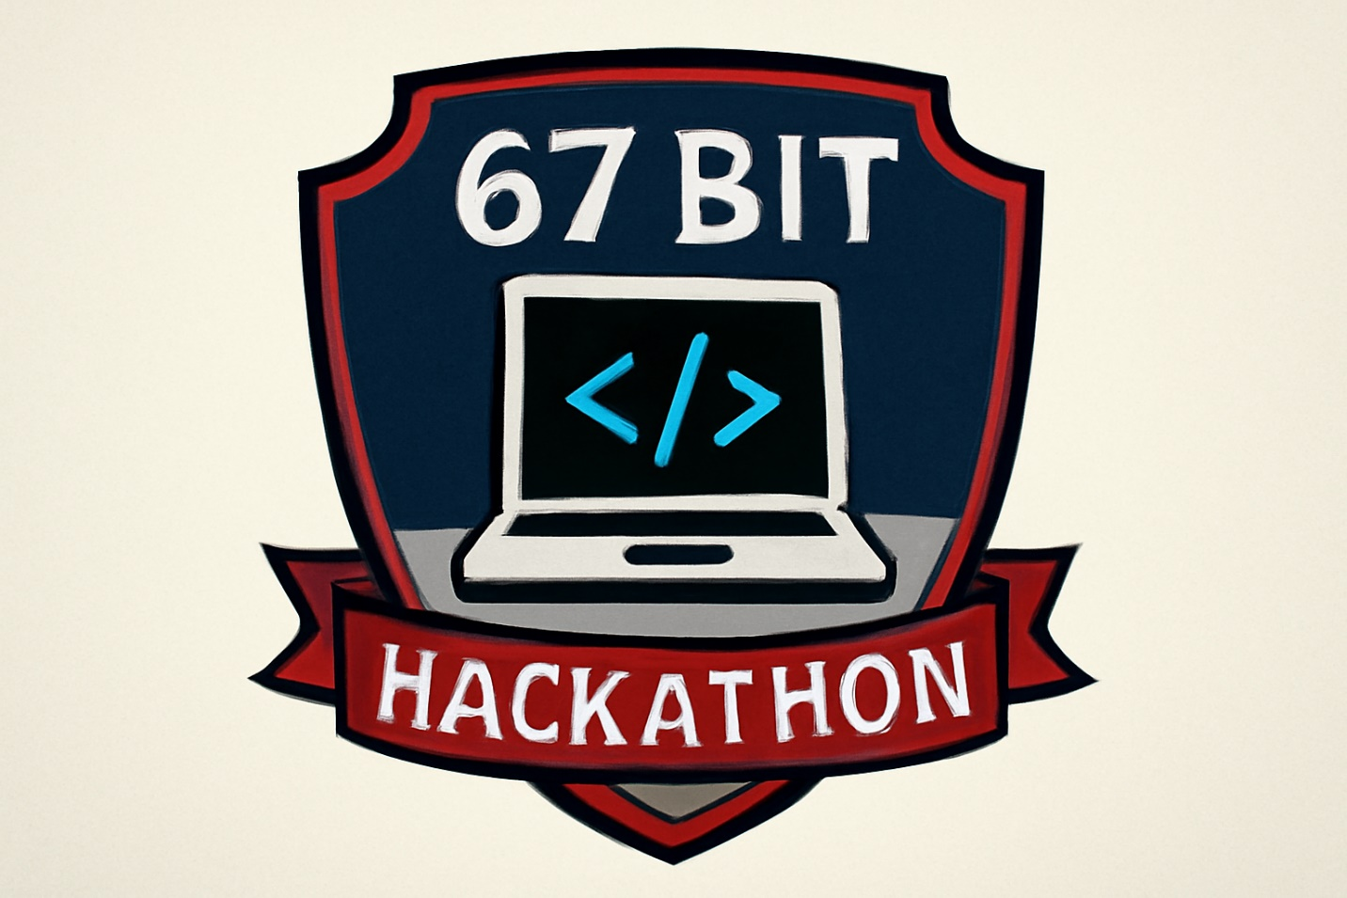

1. Число «67»
Элемент: цифровое обозначение «67».
Значение: порядковый номер команды на хакатоне.
Смысл: фиксирует уникальную регистрацию команды в рамках мероприятия. Число служит идентификатором, отличающим этот герб от гербов других участников.

2. Слово «BIT»
Элемент: написанное латиницей слово «BIT».
Значение: минимальная единица измерения информации в цифровых системах (бит).
Смысл: подчёркивает техническую, IT-направленность команды. Бит — основа двоичного кода, программирования и работы с данными, что напрямую отсылает к тематике хакатона (разработка программного обеспечения, алгоритмов, цифровых решений).

3. Слово «HACKATHON»
Элемент: слово «HACKATHON», расположенное ниже или рядом с «67 BIT».
Значение: прямое название формата мероприятия — хакатон.
Смысл: фиксирует событийный контекст герба. Указывает, что эмблема создана не для постоянного использования, а специально для соревнования по интенсивной командной разработке, где участники за ограниченное время создают работающие прототипы.

4. Композиция «67 BIT HACKATHON» (общий элемент герба)
Элемент: объединение числа и двух слов в одну фразу/логотип.
Значение: полное наименование команды или её девиз в рамках хакатона.
Смысл: формирует узнаваемый бренд команды. Сочетание конкретного номера («67») с базовым IT-термином («BIT») и названием события («HACKATHON») показывает, что команда позиционирует себя как часть цифрового мира, действует в рамках конкретного соревнования и имеет свой уникальный номер.

